激励员工，除了用钱，还有这3种好办法

从去年起，格力电器多次以员工福利成为全民话题，各路围观群众都纷纷表示艳羡。

从2012年开始推行一人一房，去年又开始推行一人两房一厅。在房价高企的大背景下，董明珠特别霸气地解决了员工的“安居”问题。

分房，是让员工分享企业发展成果的一种方式，尽管简单朴实，但成效很好，因为它恰好切中了广大员工生活的难点焦点。

但格力并不是分房第一企，在30年前的杭州，刚起步的娃哈哈普通员工，很快就能拥有属于自己的一套房。以下，Enjoy：

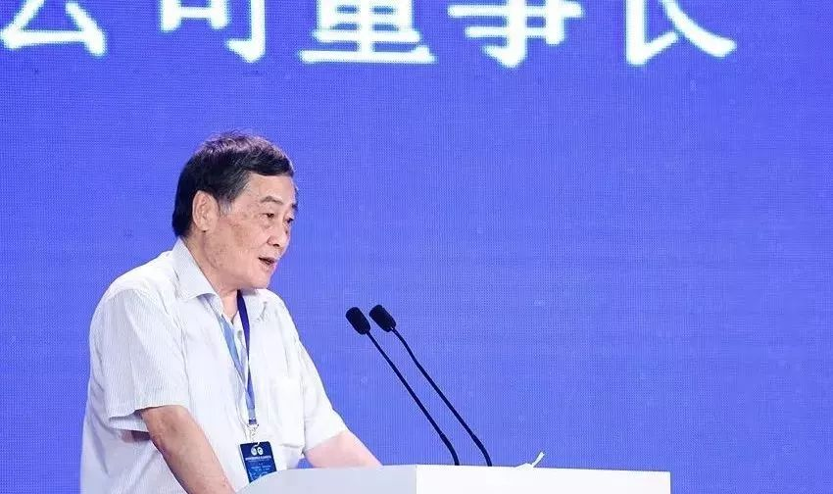

在娃哈哈31年的发展历程中，宗庆后一直秉持只有和员工共享成果才能把企业做大做强的原则，始终关心员工的成长，做到了企业与员工共创共享。

宗庆后在不同场合反复起到自己的观点：

**企业的发展离不开员工的推动，反过来企业发展后也应该要让员工享受企业发展的成果。**

在这样的理念指导下，娃哈哈推出了全员持股、提高员工薪酬、解决住房、给员工成长平台等政策，让员工分享物质和精神财富，极大的调动了员工队伍的积极性。

宗庆后的努力付出也得到了丰厚的回报，娃哈哈员工的凝聚力、向心力、忠诚度很高，人员流动率低，一支团结高效的员工队伍成为娃哈哈持续快速发展的核心保障。

**1.主人：全员持股**

宗庆后实行的员工持股计划，让娃哈哈的“家文化”有了真情实意，让娃哈哈人真正成为企业主人翁。

上世纪90年代，为深化国有企业改革，激发企业活力，国有企业转制成为时代的大趋势。

一开始带有国有性质的娃哈哈顺应时代潮流，并结合自己的发展需求，也加入了这场改革大趋势中。

1999年7月，娃哈哈第二届第四次职工代表大会在杭州下沙生产基地召开。

根据国家颁布的有关政策法规和杭州上城区人民政府相关文件精神，娃哈哈拟定了《杭州娃哈哈集团公司内部职工持股方案》，在此次大会上表决。

同年11月，杭州上城区人民政府批复成立组建职工持股会，娃哈哈正式改制成立持股会，并制定明确章程：

**新员工入职一年以上，就有资格申请购买股份持股；晋升职位后就按职位所对应的持股量确定额度，同股同酬；等到退休或者辞职，将当初交的钱都归还给员工。**

股份制改革对于员工来说是一件不熟悉的新事物，但很多员工都选择相信宗庆后，积极入股。

有些员工拿不出钱，宗庆后为了解决这部分员工想入股但缺乏资金难入股的问题，就做了很多暖心的举措——如提前预发季度奖和年终奖给员工，帮助员工可以顺利买下企业的股份。

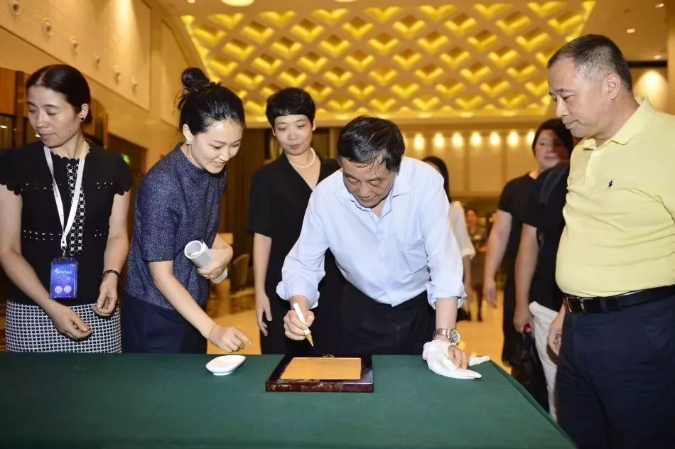

饮料公司质检员李仙兰是娃哈哈的元老级员工，也是第一批入股的员工，对于当年员工持股的改制，她说：“听到员工可以买公司的股份都非常激动，根据我当时的岗位、工龄、技能、贡献，我被评为操作类第二等，可以买26000元的股份。娃哈哈发展得这么好，能持股我很高兴，当时就把所有积蓄都投进去了”。

现在，她的持股额已经是6万多，每年可以拿到税前5万多的分红。

2000年后，娃哈哈实现了全员持股。

2005年，娃哈哈更是打破身份界限，让外来务工人员与娃哈哈正式员工一样拥有公司的股份，实现同工同酬，按贡献分配，建立起一个面向全体员工的利益分享机制。

**在宗庆后看来，只有把个人利益和企业利益联系在一起，才会真正调动员工的积极性和责任心。**

实现全员持股，使员工真正变成企业的主人，这样真正当家作主，才会壮大队伍，推动企业快速发展。

按照员工技能、贡献分不同等级分别来制定持股额，这也激发员工不断努力和进步，对企业经营和管理都有好处。

2004年，宗庆后在接受记者采访时说：

“我们是全员持股，全员持股的理念是每个正式员工都有份，中层以上股份不变，承认老员工的贡献，保留他们的股份，每年股份也和他们的业绩相关，我们建立的是一种竞争、共享、激励的机制”。

**所以，全员持股也不是简单的平均主义，竞争性机制的设计更加激发了员工不仅要当企业主人，还要当一位称职优秀的企业主人。**

**2.家人：给员工分房**

安居乐业是娃哈哈善于与员工分享的又一核心内容，正因有效解决了员工们的心头大优，娃哈哈的住房政策取得了很好的激励实效。

宗庆后认为，企业就应该急员工所急，想员工所想，企业让员工无生活之忧，员工就会安心工作，企业就会平稳发展。

为了让员工安心为企业工作，宗庆后舍得为员工创造各种福利，其中，解决住房难问题是一大举措。

多年来，宗庆后一直致力解决员工住房问题，从早期的房改房，到后来的经济适用房，再到后来的廉租房和集体宿舍，娃哈哈员工一直享有一个在其他企业少见的住房待遇。

**叶峥曾这样解释娃哈哈的住房福利的原因：**“宗总一直觉得员工靠自己的收入买房子，是一件很痛苦的事情，尤其是在一个高房价城市。他认为安居才能乐业，所以早期就把员工住房这块列入了企业很重要的举措上。”

对30年前杭州的普通人来说，能在这座城市拥有一套属于自己房，是多少人梦寐以求的事。

那时能买得起房的“万元户”，可以算是绝对的财力象征了。而刚起步的娃哈哈普通员工，却很快就有了属于自己的一套房。

娃哈哈建厂初期，员工们经常没日没夜工作，生活很艰苦，没有房子，连煤气都没有。

那时宗庆后就总想着，怎么样尽最大努力给员工最好的收入和福利。

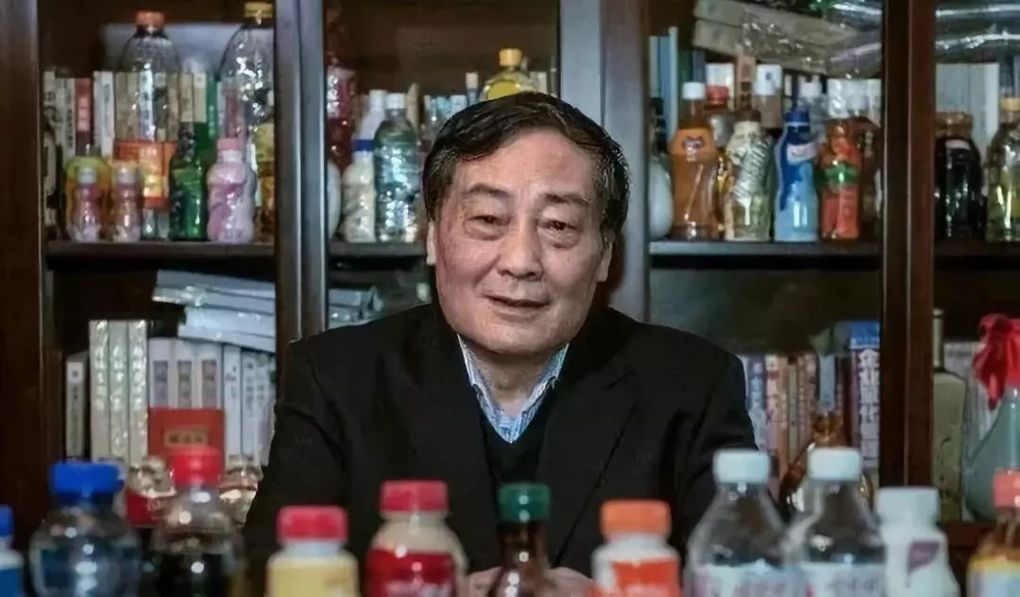

直到1989年，当时的产品——儿童营养液在社会上打响了知名度，得到了市场认可，员工的福利生活才走入正轨。

1989年公司发展起来后，宗庆后看到每日艰苦奋斗的员工们没有房子住，看在眼里，急在心里，解决员工住房问题便成了压在他心头的一块大石。

经过多方了解和实地考察，最终他决定从厂里的奖励基金中支出资金来购买一部分商品住房，拿来改建后分配给员工们住。

宗庆后给员工分房的举措可以说是轰动了整个杭州城。

后来，随着企业不断扩大，员工人数不断增多，宗庆后就去买经济适用房，还联合地方政府建廉租房，分给员工住。

为什么要给员工分房福利，宗庆后充分体现出其单纯的大家长作风：**“让员工有一个家，是我一直在努力做的事，尤其房价这么高，员工生活压力大，企业就更不能不管”。**

娃哈哈人自然很领宗庆后这位大家长的情，感恩宗庆后为大家的付出，并用更大的努力、更多的忠诚来回报企业发展。

娃哈哈原财务部长方霞群是福利分房的第一批员工，她回忆道：“当知道宗厂长要给员工分房的消息时，大家都开心到不敢相信，因为房子有差不多60平方米，在当时面积是非常大的，房子又都分布在望江门一带，上下班很方便。

而且，对于我们来说，更重要的是可以搬出来独立门户，分房搬家后同事变成邻居，生活和相互照应更方便了。

大家住进去后，宗厂长还到每家每户“视察”，看看这家的采光，看看那家的格局，就如同家人般操心着员工的住房问题”。

娃哈哈政治部部长、工会主席叶峥说：“全国像这样为员工提供住房福利的企业是很少的，我们的员工基本上都有房子，我那时候买133平米的房子才交了4万多块钱，宗总当时说：‘你要是在娃哈哈服务的时间久，这房子就可送你，若是你要走，就把房子还给公司，公司也会把你交的钱退给你，你想要房子也可以按照国家相关规定补上其中的差价’。但是几乎很少有人走，大家都愿意跟着宗总做。”

有了家的感觉，30多年来很多员工一直都跟着宗庆后，为娃哈哈服务到退休。黄渭强就一直在娃哈哈工作到退休，这期间他还经历了三次分房。

1992年，黄渭强进入娃哈哈，宗庆后不仅给他解决了户口问题，还给他分了64平方米的房，全家人就随他一起搬进新居。

两年后，因黄渭强家附近工地施工，生活用水成了问题，宗庆后了解后就重新给他分了一套70多平方米的房子。

2006年7月，黄渭强到了退休年纪，娃哈哈又为他争取到了万家花园150多平方的房子，同时还给了他一笔购房补助款。

**分房只是让员工分享企业发展成果的一种方式，尽管简单朴实，但成效很好，因为它切中了广大员工生活的难点焦点。**

所以，从员工激励角度看，匹配需求的激励措施才是最有效果，而不必挖空心思去找不符合需求的激励方式，否则再花哨再先进的激励也会使员工无感。

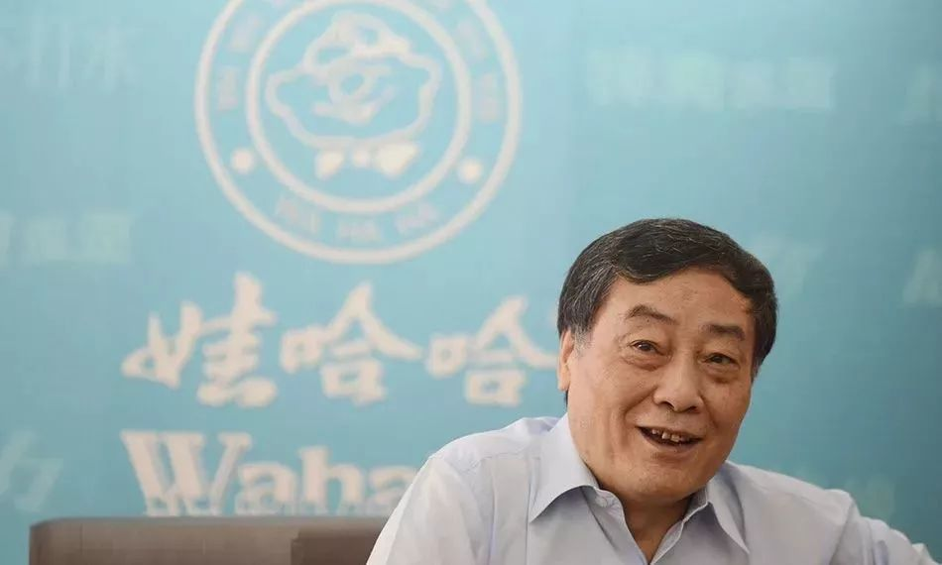

**3.成长：让员工获得成长的机会**

在企业发展过程中，员工不仅需要分享物质财富，还需要通过个人成长实现更大的价值。

**宗庆后注意到，一个企业发展好不好，关键在于员工好不好，努不努力。**

所以，他把每个员工都当作自己的家庭成员，给每一个员工成长的机会，满足员工的个人职业追求。

娃哈哈给每个员工广阔的发展平台，只要员工想努力成长，公司都会给予肯定和积极配合。

若员工发现自己更擅长在其他部门工作，都可以申请调到其他部门任职；在一个岗位做到瓶颈期，可以停职去进修或者在职读博士；娃哈哈还会为去国外学习的员工保留奖金和股份。

在创造员工成长机会方面，娃哈哈积累了丰富经验：

**（1）大胆启用新人**

宗庆后喜欢用新人，经常召开新职工座谈会，在平时的会议活动中不断关注员工的思维逻辑和能力素养。

**只要员工有能力就很快被提上去任用，所以年轻人在娃哈哈升职很快。**

李新泽在娃哈哈的成长路线极具代表性，从专业技术人才快速成长为管理者。

他对宗庆后不拘一格降人才、把年轻人直接放到一线去历练的用人风格感受颇深：“突然被外派到吉安公司任办公室主任兼质检科科长，突然承担两个管理岗位，那时我心里真的很茫然，好在我们质检部的领导鼓励我，不要怕，上去了，面临一摊事情，你就会成长起来。”

在娃哈哈快速扩张时间，每年要同时建多个生产基地，上多个项目，宗庆后大胆启用大学毕业没几年的年轻人独当一面，担任生产基地建设的负责人，可以调动几亿元的建设资金。

事实证明，年轻人受到高度激励，拼命工作，圆满完成各项建设任务，同时也培养和锻炼了一支优秀的管理队伍。

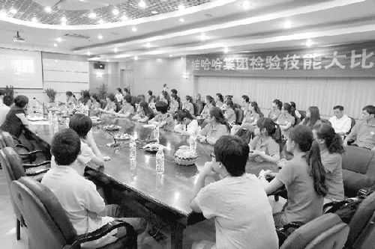

**（2）内部岗位轮岗**

娃哈哈内部岗位实施轮动制，集团会对内部员工公开招聘，只要部门部长、办公室成员对员工认可，通过考核就可以升上去。

2017年底，娃哈哈就进行了总经理职位的内部公开应聘，以鼓励更多有想法、有能力的年轻人去竞聘。

**在娃哈哈，具有市场部工作经历的员工在做人力资源管理工作，在技术创新部门工作的员工调到企业管理部门工作，都是十分常见的事。**

内部岗位轮岗，让员工们更多接触和了解公司各方面的工作内容，有助于养成综合能力，更有助于树立全局观，促进跨部门、跨业务领域的协同合作。

**（3）新老传帮带**

多年来，娃哈哈已经形成了老人带新人的师徒制传统。

每当新人入职，老员工们纷纷主动报名申请指导新员工，从思想、生活、工作各方面对新员工给予细心指导和帮助，还从未出现过有新员工进娃哈哈后师傅不愿意带的现象。

宗庆后也不例外，亲自带徒弟。

外联办主任卢东被派到北京时还是一个初出茅庐的小姑娘，对于如何处理与政府部门的关系毫无经验。

宗庆后就一步一步地教她，带领她成长起来。最终使得这位朝气蓬勃的年轻人在娃哈哈实现了人生价值。

**（4）持续投入培训**

员工原地踏步就跟不上企业发展的脚步，会制约企业发展。

因此，宗庆后每年都会拿出数百万元作为培训经费，通过“请专家进来，送员工出去”的方式对员工进行培训，满足员工成长和企业发展的需要。

为了确保培训效果，娃哈哈还对全体员工的资质认证，每年做一次员工资质认证，要求员工必须参加培训、培训达到要求学分和专业技术水平。



**娃哈哈有“青蓝计划、长青计划”等人才培养计划，对不同层级员工采用不同的培训方式：**

● 一是针对蓝领工人的岗位技能培训，让员工依次考取国家认可的初、中、高级证书，还办学历提升班，让员工通过努力学习从高中生变大专生、大专生变本科生。

● 二是针对知识型员工的管理培训，如开设项目经理、创新思维、职业生涯规划、领导力培训、管理大讲堂等课程。

● 三是针对管理干部的培训，主要是让他们自主学习，然后考试，师傅带徒弟，结对帮扶，验收成果。

● 五是内部竞赛比拼。为了更好的发掘优秀人才，实施内部团队竞赛制度。

娃哈哈可以根据特定任务要求鼓励员工组成团队进行攻关，一般都是两个及以上团队在比拼，通过项目盲测、盲评，评选出最好的团队，并给予奖励，同时也帮助企业发现了优秀人才。

对一些有优秀成果的骨干技术员工，娃哈哈除了给年终奖外，还评创新奖，创造机会促使员工成长。

娃哈哈每年的考核指标都比上一年要高，员工评A就加工资、晋级，不进则退，也可说是逼着员工去成长。

来源：华章管理（ID：hzbook_gl）